Название | Первичная обработка  цифровых записей локальных и региональных сейсмических событий
Авторы | Габсатарова И.П., Бабкова Е.А., Пойгина С.Г., Феофилактов В.Д.

Цель первичной обработки: получить наиболее полную информацию о сейсмических событиях в непрерывном потоке записи или ее фрагментов с выделением основных сейсмических фаз, их кинематических и динамических характеристик, знака первого движения, эпицентрального расстояния, азимута на эпицентр, а также энергетической (магнитудной) оценки события для обеспечения информацией и последующего анализа в Информационно-обрабатывающем центре.
Первичная обработка сейсмограмм традиционно состоит из следующих последовательных этапов:
- качественный анализ сейсмограммы;
- определение моментов вступлений сейсмических волн;
- определение эпицентрального расстояния и азимута на эпицентр
- определение знаков и четкости вступлений сейсмических волн;
- измерение амплитуд и периодов сейсмических волн.
- для локальных и региональных событий дополнительно при условии возможности оценки эпицентрального расстояния производится определение значения энергетического класса и локальной магнитуды.

Качественный анализ сейсмограммы

Как и при обработке аналоговых сейсмограмм [1], обработка цифровых записей начинается с анализа сейсмических волн с целью определения типа события (является ли землетрясение местным (локальным), близким (региональным) или удаленным). Предпочтительно для обнаружения записей локальных и региональных событий выбрать (если таковые имеются) записи короткопериодных приборов (с частотой дискретизации 40-100Гц). Для обнаружения слабых локальных и региональных событий (или записанных на фоне высокоамплитудных микросейсм) следует использовать короткопериодную полосовую фильтрацию. Наиболее полную волновую картину наилучшим образом можно исследовать на 3-х-компонентных записях.

1. Основные признаки локальных и региональных событий [1, 2, 3]:
- Преобладание высоких частот в частотном составе (особенно для локальных событий), они могут достигать 100 Гц. Однако следует помнить, что очень сильные события могут иметь также и более длиннопериодную запись волн. Поэтому они могут быть хорошо записаны также на записях широкополосных приборов.
- Небольшая длительность записи на короткопериодных каналах - от нескольких секунд до нескольких минут; длительность записи наиболее сильных событий может значительно превышать полчаса.
- Основные сейсмические фазы, выделяемые на записях, могут быть трех типов: продольные, поперечные и поверхностные. Эти волны различаются между собой прежде всего скоростью распространения. В одной и той же среде она убывает в порядке их перечисления здесь. Скорость продольных волн может изменяться от ~ 5 км/cек до 8.2 км/cек, скорость поперечных волн ниже примерно в 1.73-1.78 раз. Скорость поверхностных волн самая низкая и может достигать 2 км/сек. Кроме того, это волны различаются и по характеру движения частиц в них. В продольной волне частицы перемещаются вдоль распространения луча волны. В поперечной волне частицы перемещаются перпендикулярно лучу. Продольные и поперечные волны являются объемными. Это означает, что они распространяются по всему полупространству так, что амплитуда движения в них зависит в основном от расстояния между данной точкой наблюдения и эпицентром, но не от глубины. Поверхностные волны образуются при наличии открытой поверхности или границ раздела различных сред и концентрируются вблизи этой поверхности. Частицы в этих волнах описывают сложные траектории в виде замкнутых кривых (например, эллипсов), амплитуды которых резко убывают с глубиной. Поэтому можно считать, что поверхностные волны распространяются в около поверхностном слое как цилиндрические, вследствие чего они затухают с расстоянием медленнее, чем объемные волны.
- В Новом руководстве обсерваторской практики - IASPEI New Manual of Seismological Observatory Practice (NMSOP) для региональных и локальных расстояний признаются следующая номенклатура волн, распространяющихся в Земной коре и в самых верхних частях верней мантии (таблица 1).
- Для местного (локального) (расстояние от 0 до 150 - 200 км) землетрясения характерно [1,2,3] наличие двух основных волн Рg и Sg - «прямых» волн, распространяющихся в земной коре. Рg - волны имеют обычно четкое, но не всегда интенсивное начало колебаний с довольно высокой частотой (4 –8 Гц) с постепенным плавным спадом интенсивности. Sg – волны существенно превышают по интенсивности группу волн Рg и имеют, как правило, несколько большие периоды. Выделение их обычно не представляет больших трудностей. Наилучшим образом Pg записываются на вертикальных, а Sg и горизонтальных компонентах. Примеры записи местных землетрясений помещены на рис.
Для близких (региональных) (от 150-200 км до 2000 км) землетрясений группы продольных и поперечных волн сложнее. За некоторым критическим расстоянием (обычно в интервале от 150 до 200 км) первое вступление от сейсмических источников в коре соответствует волнам Pn, преломленным в кровле мантии, в группе S волн - Sn. Они менее отчетливо выражены на короткопериодных записях; и имеют гораздо меньшие амплитуды по сравнению с Pg и Sg, регистрируемых позже, и, как правило, несколько большие периоды.
- Периоды продольных и поперечных волн малы, обычно между несколькими долями секунды и 3 с, периоды поверхностных волн достигают 10-12 с. Начало поверхностных волн, как правило, трудно наблюдать из-за маскировки волнами S, имеющими на коротких расстояниях большие амплитуды. Для выделения начала поверхностной волны требуется фильтрация в полосе частот, смещенной в более низкую область (например 0.4-0.8 Гц). Обычно на записях близких землетрясений хорошо выделяется максимальная фаза в поверхностной волне Релея (LRM) по составляющей Z.
- Самые большие амплитуды в записях близких событий имеют обычно коровые каналовые волны Lg, в случае близповерхностных событий - короткопериодная основная мода волн Рэлея Rg. Lg -волны имеют короткопериодные (1 - 6 с) вступления с большими амплитудами и с преобладающим поперечным движением [3]. Lg - волны распространяются вдоль поверхности со скоростями, близкими к средней скорости поперечных волн в верхней части континентальной коры. Они наблюдаются только тогда, когда путь волны полностью проходит по континенту. Включения даже столь малого океанического отрезка, как 2°, достаточно, чтобы уничтожить эти волны. Когда волны Lg приходят в виде обособленных групп, их называют Lg1 и Lg2. Скорость их 3,5 км/с. Волна Rg в случае сейсмических событий, порожденных близ поверхностными взрывами, с более длинными периодами чем у Sg, может быть доминирующей на записи примерно до 300 км. На рис. 2. представлена запись карьерного взрыва станцией KIV (∆ = 0.471°).
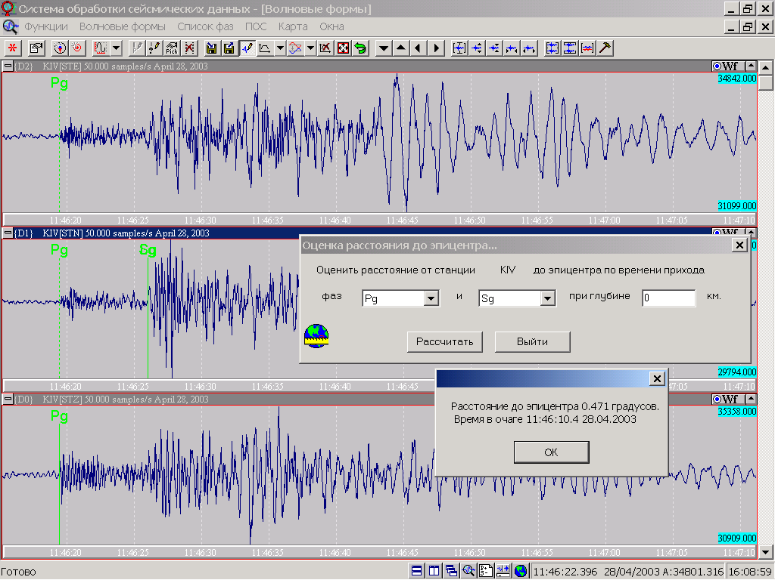 Рис. 1.

- Важнейшие сейсмические фазы для локальных и региональных сейсмических событий - Pg, Pn и Sg, Sn, которые наилучшим образом записываются на вертикальных (Pg, Pn) и горизонтальных компонентах (Sg, Sn). В континентальных областях Pg - первые вступления на эпицентральных расстояниях примерно до 150 (180) км. За этим расстоянием Pn догоняет Pg. Для грубой быстрой оценки эпицентрального расстояния ∆ [км] локальных событий умножаем разность времени Sg-Pg [с] на 8. На рис. 1. представлена запись землетрясения станцией VRS (с симуляцией прибора ВЭГИК) на расстоянии ∆ = 5.2°;
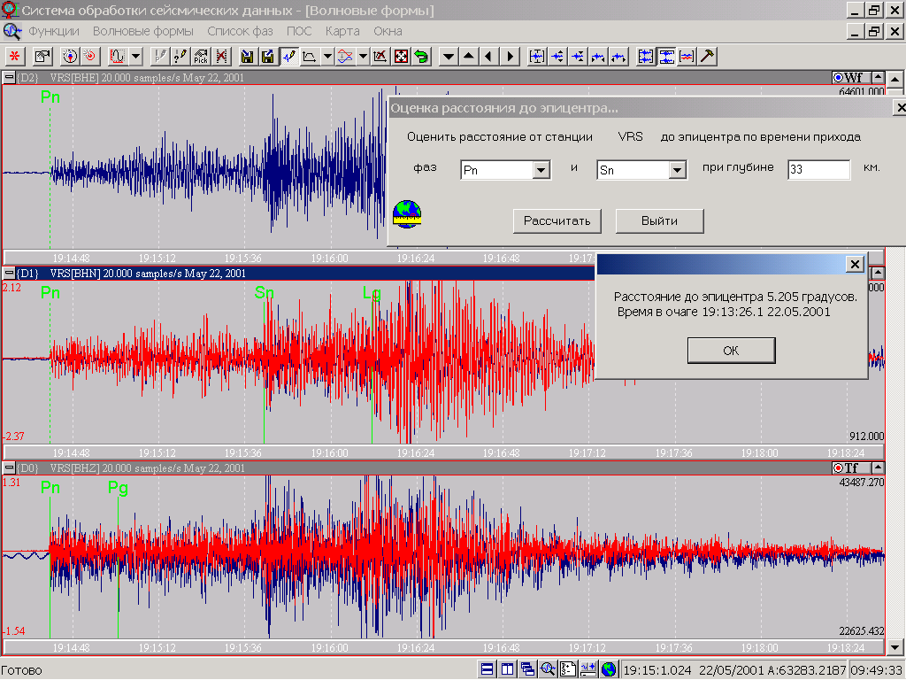 Рис. 2.

2. Рутинная обработка записи локального (регионального) события включает в себя следующие этапы:
- выделение на записи (нефильтрованной или фильтрованной, если вступления плохо видны) всех видимых фаз с указанием направления смещения первого движения по трем компонентам,
- оценка эпицентрального расстояния по разности наиболее четких фаз;
- определение азимута по трем компонентам в случае четкого первого вступления, одновременного на всех трех компонентах;
- определение энергетической характеристики (энергетического класса, локальной магнитуды, магнитуды по длительности).
Порядок обработки по пунктам а. - в. аналогичен обработке телесейсмических событий, методика определения энергетической характеристики описана ниже.

3. Методика определения энергетической характеристики сейсмических событий на региональных расстояниях (<20º).
3.1. Методика оценки энергетического класса Раутиан локальных и региональных событий (до 800 км) в программе WSG производится следующим образом:
- сделать активными все окна, окно с записью Z-канала - главным окном;
- нажать кнопку «Выровнять по времени» на верхней панели инструментов;
- «отзуммировать» интервал записи Рn (или Pg) волны, чтобы на экране был выведен интервал записи не более 1-2 минут;
- произвести симуляцию прибора ВЭГИК на всех составляющих - через управляющую кнопку «Линейный фильтр» -> «Симуляция ВЭГИК-0.7» (при наличии симуляционной АЧХ - с использованием нулей-полюсов);
- выполнить динамические замеры в максимуме Pn (Pg) волны по Z-каналу:
- выделить интервальными отметками в главном окне (Z-канал) интервал максимальной амплитуды волны Pn (Pg) длиной несколько периодов,
- нажать кнопку [] «РАСЧЕТ ПЕРИОДА И АМПЛИТУДЫ» на верхней панели инструментов, откроется диалоговое окно «РЕЗУЛЬТАТ РАСЧЕТА ПЕРИОДА И АМПЛИТУДЫ», одновременно на записи волновых форм перерисуются интервальные отметки (рис. 3) - они теперь показывают интервал, автоматически выбранный программой для проведения замеров в максимальной фазе,
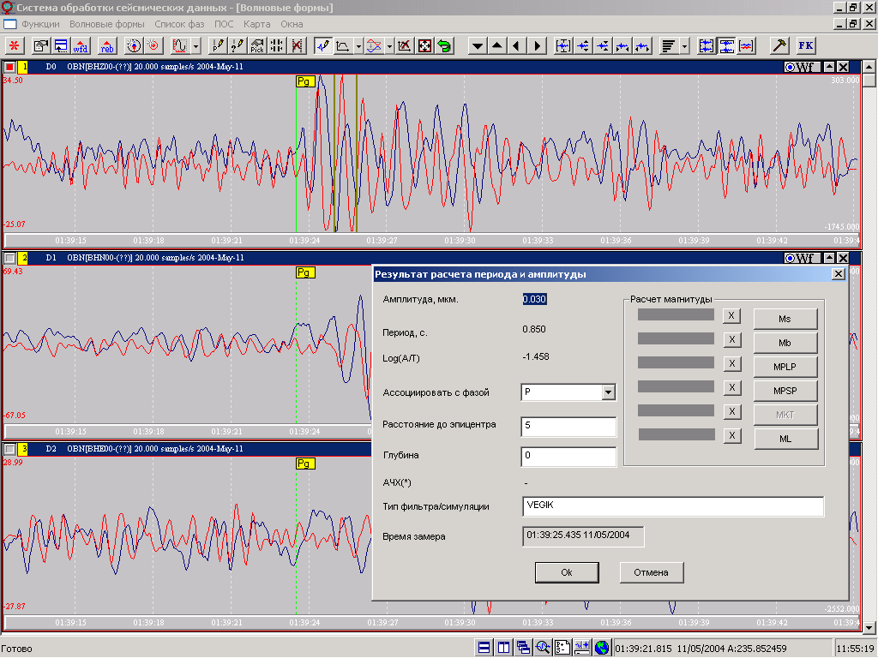 Рис. 3

- указать (выбрать из списка) в поле «АССОЦИИРОВАТЬ С ФАЗОЙ» название фазы (Pn или Pg), к которой будет приписаны динамические замеры, значения в полях «Расстояние до эпицентра» и «Глубина» можно не менять,
- нажать кнопку «ОК» в диалоговом окне «РЕЗУЛЬТАТ РАСЧЕТА ПЕРИОДА И АМПЛИТУДЫ»;
- нажать кнопку [] «Убрать фильтр» на верхней панели инструментов;
- «отзуммировать» интервал записи Sn (или Sg) волны, чтобы на экране был выведен интервал записи не более 1-2 минут;
- произвести симуляцию прибора ВЭГИК на всех составляющих - через управляющую кнопку «Линейный фильтр» -> «Симуляция ВЭГИК-0.7» (при наличии симуляционной АЧХ - с использованием нулей-полюсов);
- выполнить динамические замеры в максимуме Sn (Sg) волны по N(E)-каналу аналогично Pn (Pg) волне;
- выбрать опцию «Рассчитать энергетический класс «Раутиан по ВЭГИК»» в меню «Волновые формы», откроется диалоговое окно «Энергетический класс» с рассчитанным значением Кр; в поле «Ассоциировать с фазой» нужно выбрать, к какой фазе приписать значение Кр и нажать кнопку «Запомнить». После этого рассчитанный Кр будет вписан в соответствующую строку в окне «Список фаз» (рис.4).
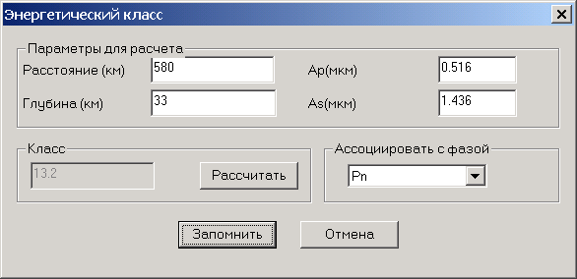 Рис. 4

3.2. Методика оценки локальной магнитуды M_{L} в программе WSG.
Вычисление локальной магнитуды M_{L} в программе WSG производится согласно «Рекомендациям по вычислению локальной магнитуды M_{L} по цифровым записям на расстояниях от 5 до 800 км с помощью программы WSG»:
- сделать активными все окна, окно с записью Z-канала - главным окном;
- нажать кнопку «Выровнять по времени» на верхней панели инструментов;
- «отзуммировать» интервал записи максимальной амплитуды на записи (максимум Sg или Lg- волны), чтобы на экране был выведен интервал записи не более 1 минуты;
- произвести симуляцию прибора Вуда-Андерсона на всех составляющих - через управляющую кнопку «Линейный фильтр» -> «Симуляция Wood-Anderson» (при наличии симуляционной АЧХ - с использованием нулей-полюсов);
- выполнить динамические замеры в максимуме Sg (Lg) волны по N или Е-каналу:
- выделить интервальными отметками в главном окне (N или Е-канал) интервал максимальной амплитуды волны Sg (Lg) длиной несколько периодов,
- нажать кнопку [] «РАСЧЕТ ПЕРИОДА И АМПЛИТУДЫ» на верхней панели инструментов, откроется диалоговое окно «РЕЗУЛЬТАТ РАСЧЕТА ПЕРИОДА И АМПЛИТУДЫ», одновременно на записи волновых форм перерисуются интервальные отметки (рис. 5) - они теперь показывают интервал, автоматически выбранный программой для проведения замеров в максимальной фазе,
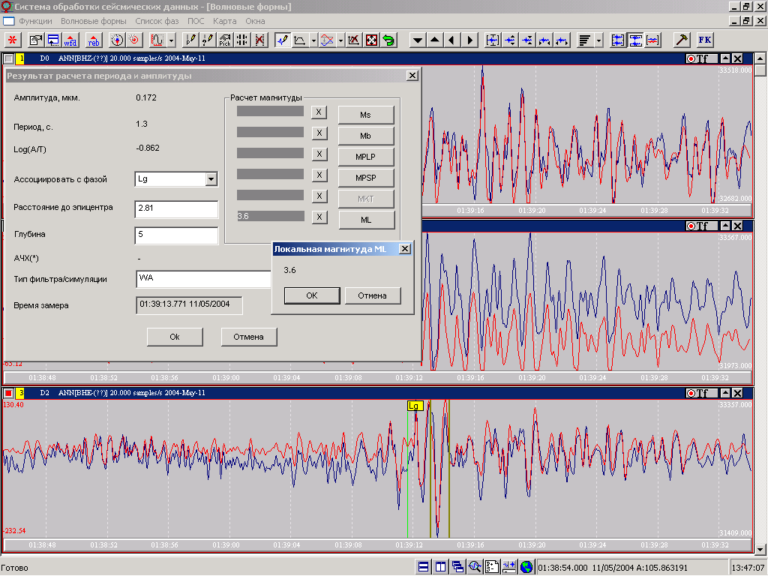 Рис. 5

- указать (выбрать из списка) в поле «АССОЦИИРОВАТЬ С ФАЗОЙ» название фазы (Sg или Lg), к которой будет приписаны динамические замеры,
- указать значение эпицентрального расстояния и предполагаемой глубины очага в соответствующих полях диалогового окна «РЕЗУЛЬТАТ РАСЧЕТА ПЕРИОДА И АМПЛИТУДЫ»,
- нажать кнопку «ML», появится форма «МАГНИТУДА ML» с рассчитанным значением локальной магнитуды (рис. 5)
- нажать кнопку «ОК», при этом в диалоговом окне «РЕЗУЛЬТАТ РАСЧЕТА ПЕРИОДА И АМПЛИТУДЫ» в соответствующем поле появится рассчитанное значение магнитуды M_{L};
- нажать кнопку «ОК» в диалоговом окне «РЕЗУЛЬТАТ РАСЧЕТА ПЕРИОДА И АМПЛИТУДЫ», в результате в окне «СПИСОК ФАЗ» в соответствующую строку дописываются значения амплитуды, периода, и магнитуды M_{L},
- нажать кнопку [] «Убрать фильтр» на верхней панели инструментов.

Литература
  - Инструкция о порядке производства и обработки наблюдений на сейсмических станциях единой системы сейсмических наблюдений СССР. М. Наука, 1981, стр. 222
  - IASPEI New Manual of Seismological Observatory Practice (NMSOP), Volume 1, Ed. P. Bormann, GeoForschungs Zentrum Potsdam, 2002, page ???
  - Аки и Ричардсон «Количественная сейсмология»

